ANEXO 9 “COMPROMISO PROCESO SELECCIÓN PERSONAL”

INVITACION PUBLICA 01 DE 2022

COMPROMISO PROCESO SELECCION PERSONAL GRUPO__________

Yo___________________________________________________________identificado con cédula de ciudadanía No _______________________________de _____________________________ y actuando como Representante Legal de la Empresa __________________________________con NIT_________________________________________, me comprometo, que en caso de salir favorecido en la Invitación Publica 01 de 2022, a cumplir con el siguiente proceso de selección de personal:

MODALIDAD | SI | NO | PUNTAJE
Entrevista realizada con psicólogo |  |  | 30 PUNTOS
Aplicación de pruebas psicotécnicas |  |  | 30 PUNTOS
Visita domiciliaria al personal con el que presta los servicios de seguridad |  |  | 40 PUNTOS
TOTAL |  |  | ______ PUNTOS

Lo anterior para obtener los puntos establecidos en el Pliego de condiciones.

Dado en Bogotá, a los___________días del mes de ________________ de 2022.

Nombre: ___________________________________________________________________

Cedula: ______________________________________

Representante Legal Empresa____________________________________________

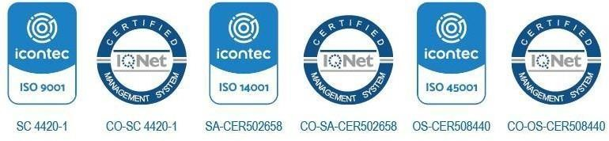
Sede Bogotá, Carrera 11 n.º 101-80,
Sede Campus Nueva Granada, kilómetro 2 vía Cajicá-Zipaquirá PBX (571) 650 00 00 - 634 32 00
www.umng.edu.co
Colombia-Sur América

